**THỰC HÀNH NHẬP MÔN MẠNG MÁY TÍNH**

**Lab 5 - Configuring Network Devices**

**Họ và Tên:** Lê Hoàng Khánh

**MSSV:** 21522205

**Lớp:** IT005.N12.MMCL

**Task 1: Cấu hình thiết bị mạng không dây**

**­­­**

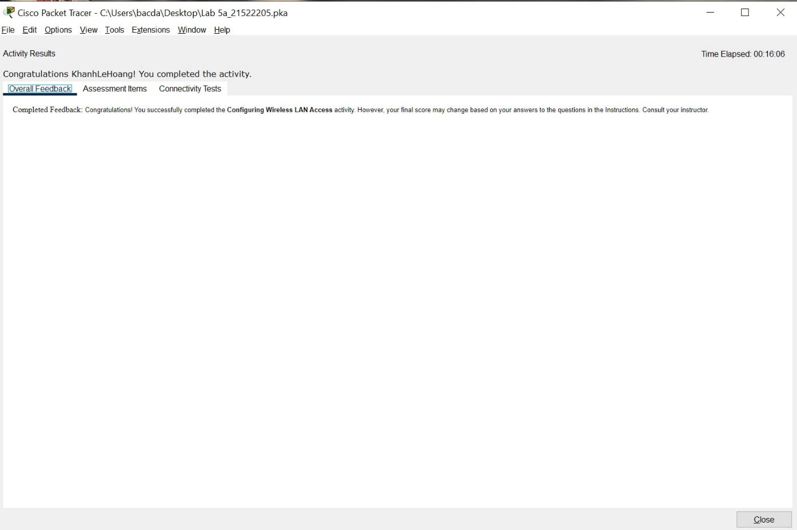

Kết quả tổng quát khi đã thực hiện xong cấu hình.

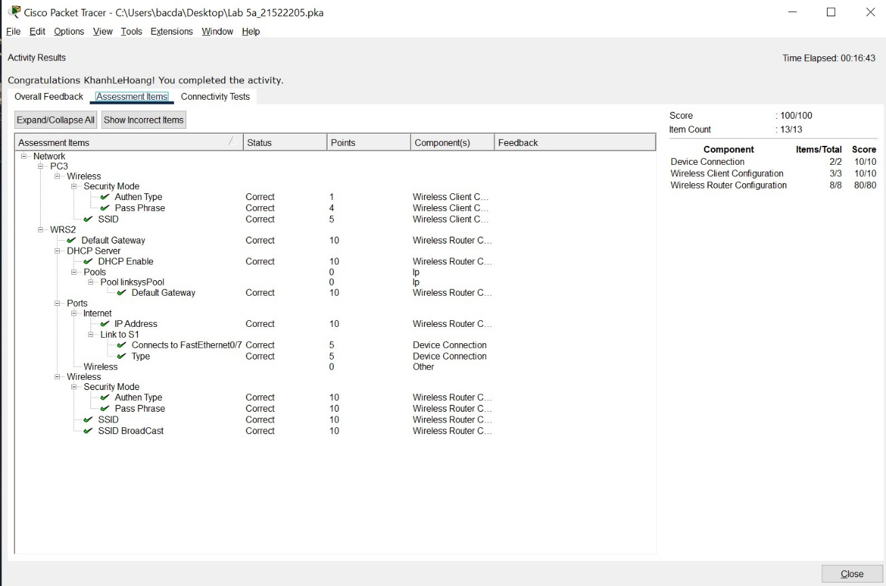

Kết quả chi tiết khi đã thực hiện xong cấu hình.

**Task 2: Cấu hình địa chỉ IP trên Router**

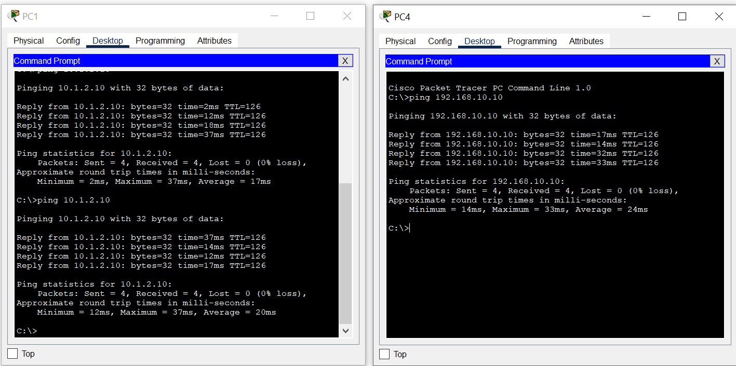

Kiểm tra kết nối bằng cách ping PC1 -> PC4

*R1:* **show run**

R1: **show ip interface brief** và **show ip route**

*R2:* **show run**

R2: **show ip interface brief** và **show ip route**

Kết quả tổng quát khi đã thực hiện xong cấu hình.

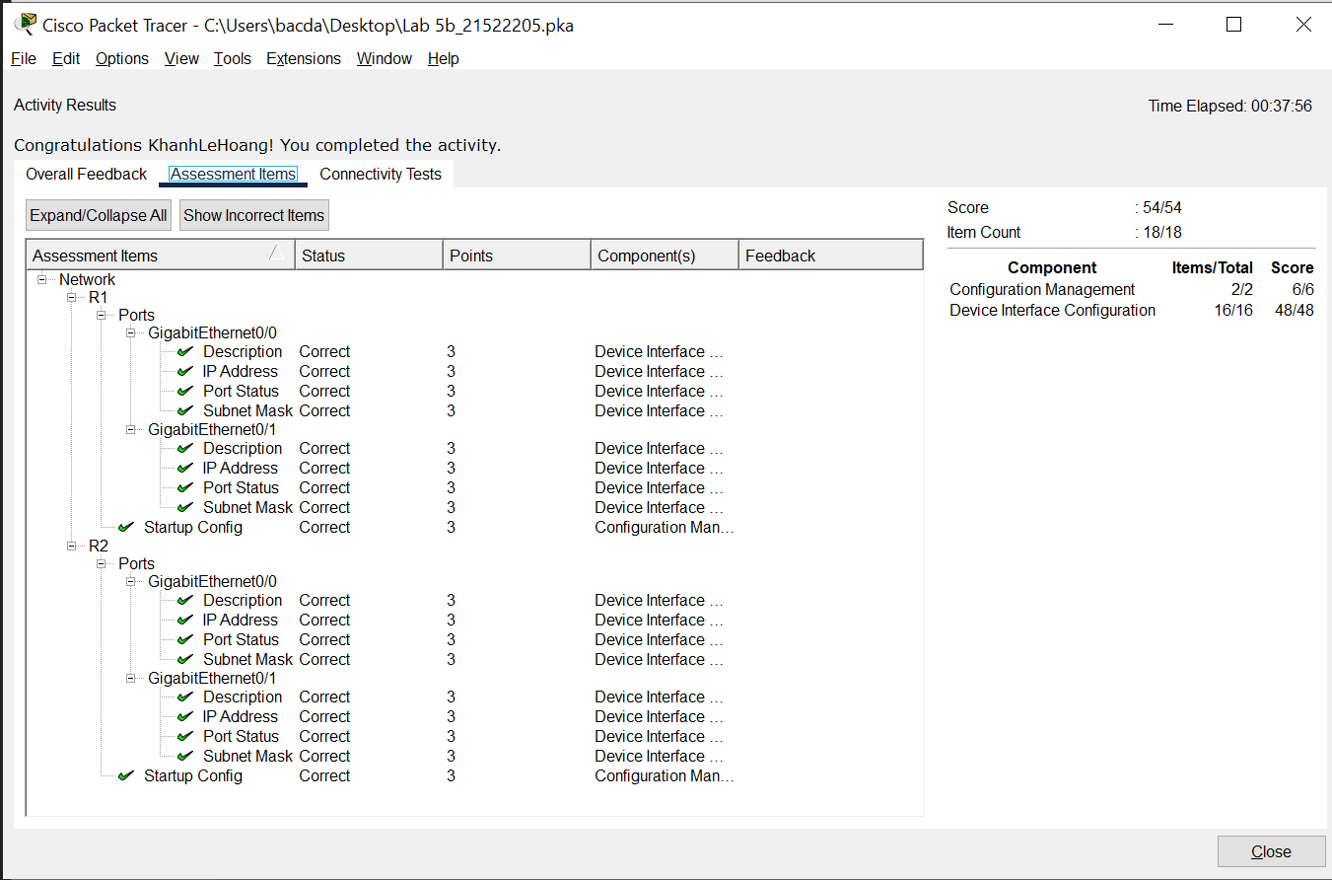

Kết quả chi tiết khi đã thực hiện xong cấu hình.

**Task 3: Áp dụng chia địa chỉ IP**

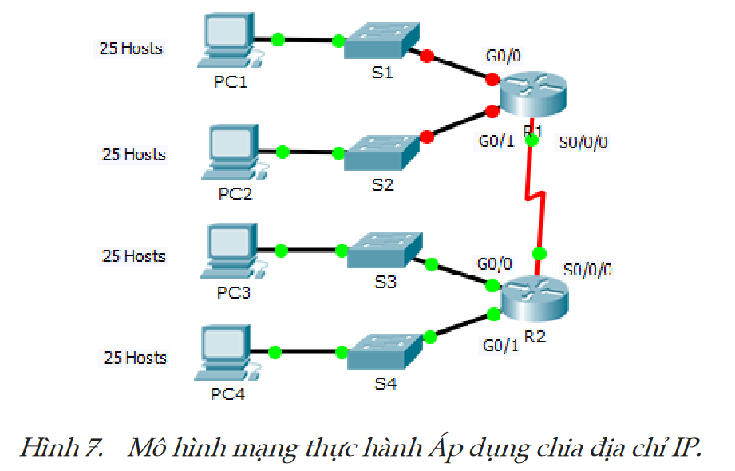

* Cho địa chỉ 192.168.100.0/24
* Địa chỉ sử dụng được là 192.168.100.[1-254]
* Địa chỉ toàn mạng là 192.168.100.[0-255]
* Dựa vào hình 7.1, cần tìm ít nhất 4 mạng con mà mỗi mạng con có 25 máy
* Mỗi mạng con cần ít nhất là 25 máy
* 5 bit: HOST ID
* Mượn 3 bit để chia mạng con, vì vậy ta có 23 = 8 mạng con và 25 − 2 = 30 máy sử dụng được trên 1 mạng con

|  |  |  |  |  |
| --- | --- | --- | --- | --- |
| **STT** | **Địa Chỉ Mạng** | **Địa Chỉ Đầu** | **Địa Chỉ Cuối** | **Địa Chỉ Broadcast** |
| 0 | 192.168.100.0 | 192.168.100.1 | 192.168.100.30 | 192.168.100.31 |
| 1 | 192.168.100.32 | 192.168.100.33 | 192.168.100.62 | 192.168.100.63 |
| 2 | 192.168.100.64 | 192.168.100.65 | 192.168.100.94 | 192.168.100.95 |
| 3 | 192.168.100.96 | 192.168.100.97 | 192.168.100.126 | 192.168.100.127 |
| 4 | 192.168.100.128 | 192.168.100.129 | 192.168.100.158 | 192.168.100.159 |
| 5 | 192.168.100.160 | 192.168.100.161 | 192.168.100.190 | 192.168.100.191 |
| 6 | 192.168.100.192 | 192.168.100.193 | 192.168.100.222 | 192.168.100.223 |
| 7 | 192.168.100.224 | 192.168.100.225 | 192.168.100.254 | 192.168.100.255 |

*Bảng chia mạng con từ địa chỉ đã cho*

|  |  |  |  |  |
| --- | --- | --- | --- | --- |
| **Device** | Interface | IP Address | Subnet Mask | Default Gateway |
| R1 | G0/0 | 192.168.100.1 | 255.255.255.224 | N/A |
| G0/1 | 192.168.100.33 | 255.255.255.224 | N/A |
| S0/0/0 | 192.168.100.129 | 255.255.255.224 | N/A |
| R2 | G0/0 | 192.168.100.65 | 255.255.255.224 | N/A |
| G0/1 | 192.168.100.97 | 255.255.255.224 | N/A |
| S0/0/0 | 192.168.100.158 | 255.255.255.224 | N/A |
| S1 | VLAN 1 | 192.168.100.2 | 255.255.255.224 | 192.168.100.1 |
| S2 | VLAN 1 | 192.168.100.34 | 255.255.255.224 | 192.168.100.33 |
| S3 | VLAN 1 | 192.168.100.66 | 255.255.255.224 | 192.168.100.65 |
| S4 | VLAN 1 | 192.168.100.98 | 255.255.255.224 | 192.168.100.97 |
| PC1 | NIC | 192.168.100.30 | 255.255.255.224 | 192.168.100.1 |
| PC2 | NIC | 192.168.100.62 | 255.255.255.224 | 192.168.100.33 |
| PC3 | NIC | 192.168.100.94 | 255.255.255.224 | 192.168.100.65 |
| PC4 | NIC | 192.168.100.126 | 255.255.255.224 | 192.168.100.97 |

*Bảng chia địa chỉ IP*

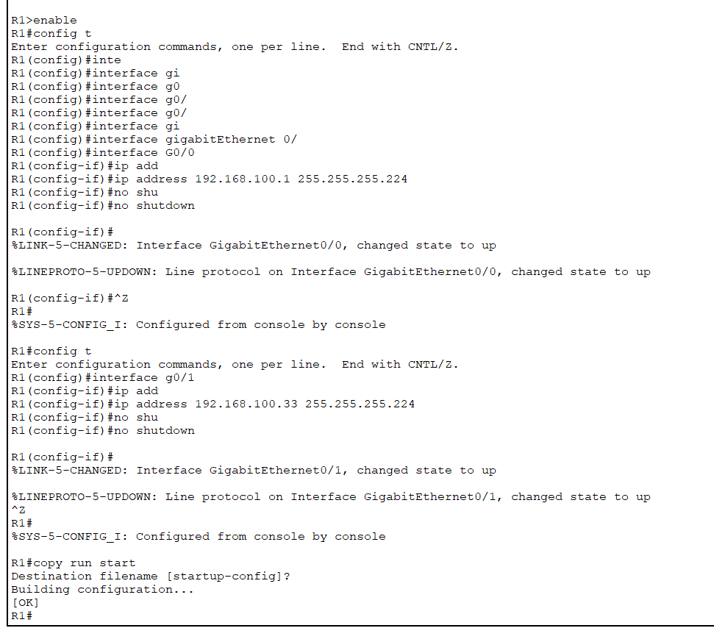

Cấu hình địa chỉ IP cho R1

Cấu hình địa chỉ IP cho S3

Cấu hình địa chỉ IP cho PC4

Kết quả tổng quát khi đã thực hiện xong cấu hình.

Kết quả chi tiết khi đã thực hiện xong cấu hình.

--HẾT--